Министерство науки и высшего образования Российской Федерации
ФГАОУ ВО «Уральский федеральный университет
имени первого Президента России Б.Н. Ельцина»
Институт новых материалов и технологий
Кафедра «Теплофизика и информатика в металлургии»

Разработка контейнерного приложения Rust и контейнера СУБД MariaDB

ОТЧЕТ
по домашней работе
по дисциплине «Основы методологии Development Operation»

Направление 09.03.02 «Информационные системы и технологии» (уровень бакалавриата)
Образовательная программа
09.03.02/33.02 «Информационные системы и технологии» (СУОС)

Студент
группы НМТ-413901 Г.Е.Шумин

Преподаватель:
профессор, д.т.н. В.В.Лавров

Екатеринбург
2025
СОДЕРЖАНИЕ

1 ЗАДАНИЕ 3
2 ЭЛЕМЕНТЫ РАЗРАБОТКИ 3
2.1 Rust 3
2.2 Visual Studio Code 3
2.3 rust-analyzer 4
2.4 Docker Desktop 4
2.5 MariaDB 4
2.6 VcXsrv 5
3 РАЗРАБОТКА ПРИЛОЖЕНИЯ 5
3.1 Разработка основного алгоритма 5
3.2 Разработка контейнера 7
3.3 Настройка конвейера 12
Приложение А Листинг программного кода приложения «Калькулятор» (main.rs) 14
Приложение Б Листинг программного кода приложения «Калькулятор» (Cargo.toml) 18
Приложение В Листинг программного кода приложения «Калькулятор» (init_db.sql) 19
Приложение Г Листинг программного кода приложения «Калькулятор» (docker-compose.yml) 20
Приложение Д Листинг программного кода приложения «Калькулятор» (dockerfile) 21

1 ЗАДАНИЕ

Необходимо разработать контейнерное приложение Rust и контейнер СУБД MariaDB, также будет настроен конвейер CI/CD с помощью GitHub Actions. Приложение будет выполнять простые функции: сложение, вычитание, умножение и деление двух чисел.

2 ЭЛЕМЕНТЫ РАЗРАБОТКИ

2.1 Rust
Rust представляет собой современный язык системного программирования, который сочетает низкоуровневый контроль над ресурсами с высокоуровневыми абстракциями. Язык особенно хорошо подходит для создания высокопроизводительных приложений, где важны как скорость вычислений, так и надежность. Использование Rust позволило создать эффективное приложение, при этом избежав типичных проблем, связанных с небезопасным управлением памятью.
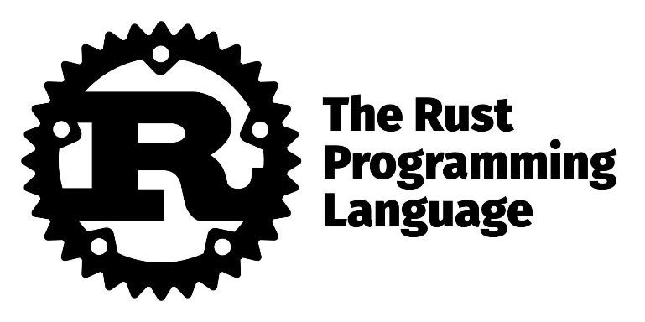
Рисунок 2.1 – Rust

2.2 Visual Studio Code
Visual Studio Code сыграл ключевую роль в процессе разработки как основной редактор кода. Этот легковесный, но мощный инструмент от Microsoft предоставил все необходимые функции для продуктивной работы: интеллектуальное завершение кода, встроенный терминал, удобную систему управления версиями через Git, а также богатую экосистему расширений.

Рисунок 2.2 – Visual Studio Code

2.3 rust-analyzer
rust-analyzer стал главным помощником в написании кода на Rust. В отличие от традиционного RLS (Rust Language Server), этот инструмент обеспечивает мгновенную обратную связь благодаря инкрементальному анализу кода. Он не только подсказывает возможные варианты автодополнения, но и активно помогает обнаруживать ошибки ещё до компиляции, предлагает подсказки по рефакторингу и позволяет легко навигировать по кодовой базе. В проекте с использованием таких сложных библиотек как GTK и libadwaita, rust-analyzer значительно ускорил процесс разработки, помогая разбираться в сложных API.

2.4 Docker Desktop
Docker Desktop стал фундаментом системы развертывания. Этот инструмент позволил создать изолированные контейнеры для каждого компонента системы - отдельно для приложения и для базы данных MariaDB. Использование Docker обеспечило воспроизводимость среды разработки, упростило процесс тестирования и развертывания. Особенно полезной оказалась возможность определения всей инфраструктуры через docker-compose.yml файл, где были описаны все зависимости и настройки сети между контейнерами. Docker также позволил легко интегрировать Linux-приложения (написанные на Rust с GTK) в среду Windows через X-сервер.

Рисунок 2.3 – Docker Desktop

2.5 MariaDB
MariaDB была выбрана в качестве системы управления базами данных для проекта. Эта реляционная СУБД, являющаяся современным форком MySQL, используется для хранения истории вычислений. В приложении MariaDB отвечает за надежное хранение всех операций - введенных чисел, использованных операторов и полученных результатов. Используются транзакции для обеспечения целостности данных и создана оптимальная схема таблицы для быстрого доступа к последним вычислениям. Контейнеризация MariaDB через Docker позволила легко управлять жизненным циклом базы данных и ее конфигурацией.

Рисунок 2.4 – MariaDB

2.6 VcXsrv
VcXsrv (X-сервер для Windows) стал ключевым компонентом, который позволил интегрировать Linux-графическое приложение в среду Windows. Этот открытый X-сервер выступает в роли моста между графической подсистемой Linux (из Docker-контейнера) и Windows. В проекте VcXsrv обеспечивает отображение GTK-интерфейса, созданного в Rust-приложении, на экране Windows-машины. Особенно важно, что VcXsrv позволил разрабатывать и тестировать приложение непосредственно в Windows-среде, хотя само приложение работает внутри Linux-контейнера.

Рисунок 2.5 – VcXsrv

3 РАЗРАБОТКА ПРИЛОЖЕНИЯ

3.1 Разработка основного алгоритма
Весь функционал программы реализован в Main.rs. Для создания оконного приложения в проекте используются библиотеки GTK и libadwaita.
GTK — это кроссплатформенная библиотека для создания графических интерфейсов (GUI), изначально разработанная для GIMP, но ставшая стандартом в Linux-экосистеме. В проекте используется GTK4 — последняя версия, предоставляющая современные возможности рендеринга и адаптивный дизайн.
В коде GTK применяется для:
- Создания окон (ApplicationWindow), кнопок (Button), полей ввода (Entry) и других виджетов.
- Разметки интерфейса через Grid (сетка).
- Обработки событий (например, connect_clicked для кнопки "Рассчитать").
libadwaita — это библиотека поверх GTK4, добавляющая современные UI-компоненты и стили, соответствующие стандартам GNOME (Adwaita — тема оформления GNOME). Она упрощает создание адаптивных и визуально согласованных интерфейсов.
В проекте libadwaita применяется для:
- Создания главного окна через AdwApplicationWindow (более современная альтернатива gtk::ApplicationWindow).
- Использования готовых стилей и анимаций.
Приложение размещено в репозитории “calculator_rust_project”, доступном по ссылке:
https://github.com/gshumin2013/calculator_rust_project
Файл Cargo.toml содержит информацию о проекте, такая как его название, версия и минимальной версии Rust, необходимой для проекта. Также здесь перечисляются все библиотеки (crate), которые проект использует, включая их версии. Cargo использует эту информацию для загрузки и обновления зависимостей.

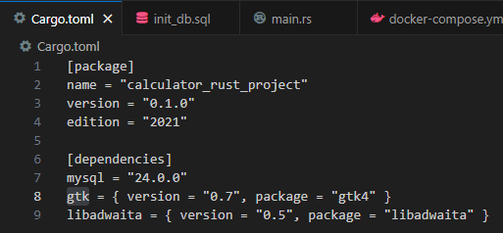
Рисунок 3.1 – Cargo.toml

В файле init_db.sql была определена структура таблицы, содержащей историю операций.
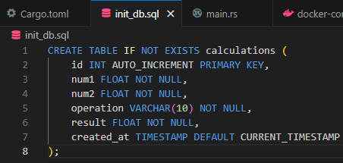
Рисунок 3.2 – init_db.sql

3.2 Разработка контейнера

docker-compose.yml
Этот файл используется для упрощённого управления многими контейнерами одновременно. Он описывает, как именно запускать контейнеры и как они взаимодействуют между собой, позволяет запустить несколько сервисов с помощью одной команды (docker-compose up), а также помогает определить сети, тома и переменные окружения.
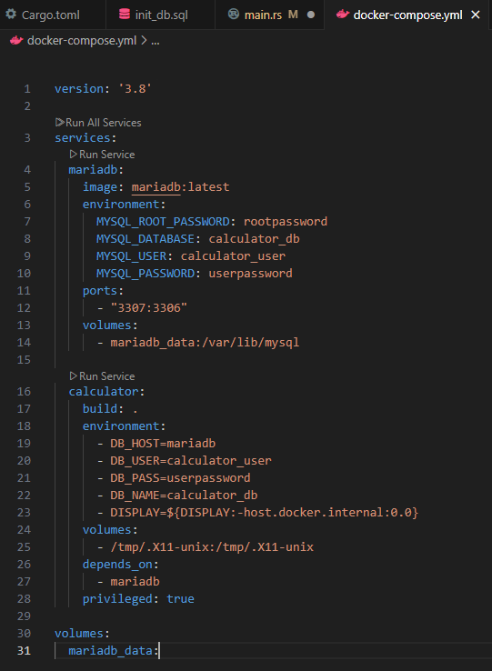
Рисунок 3.3 – docker-compose.yml

Dockerfile
Это сценарий для создания Docker-образа. Он определяет, какие пакеты и зависимости нужно установить, какие файлы добавить и какие команды выполнить внутри контейнера.
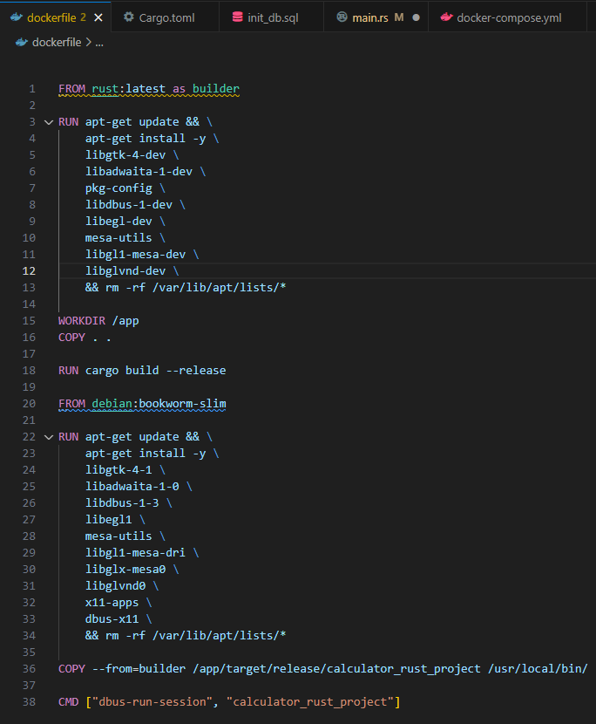
Рисунок 3.4 – dockerfile
Запуск MariaDB в контейнере:
Был открыт терминал в VS Code (Ctrl+`) и выполнены следующие команды:

Запуск MariaDB в фоне
docker-compose up -d mariadb
Проверка, что контейнер запущен
docker ps
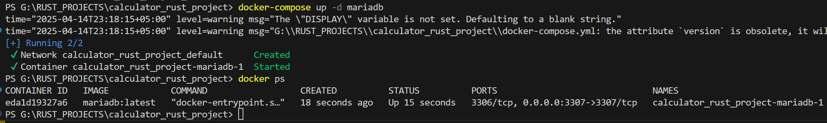
Рисунок 3.5 – Запущенный контейнер MariaDB

Далее загружаем SQL-скрипт в БД
Get-Content init_db.sql | docker exec -i calculator_rust_project-mariadb-1 mariadb -ucalculator_user -puserpassword calculator_db
Проверяем, что таблица создалась
docker exec calculator_rust_project-mariadb-1 mariadb -ucalculator_user -puserpassword calculator_db -e "SHOW TABLES;"
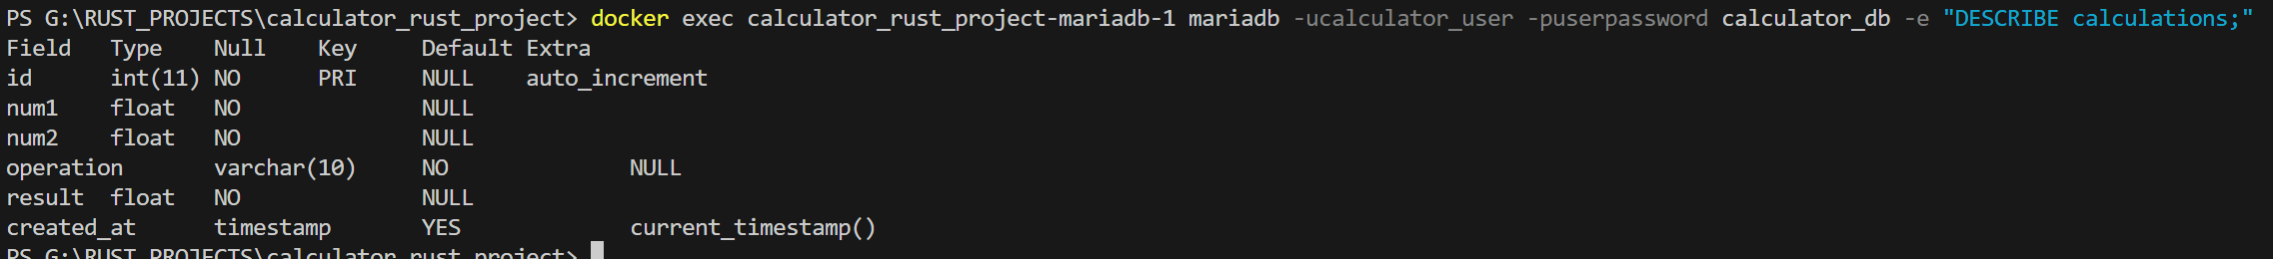
Рисунок 3.6 – Проверка наличия таблицы calculations и ее столбцов

Сборка и запуск контейнера с калькулятором
docker-compose build --no-cache
docker-compose up –d
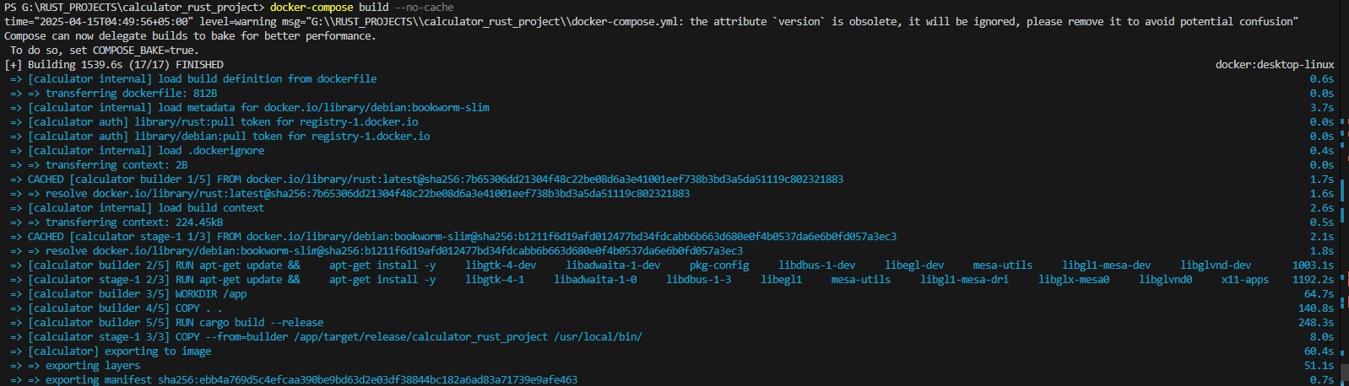
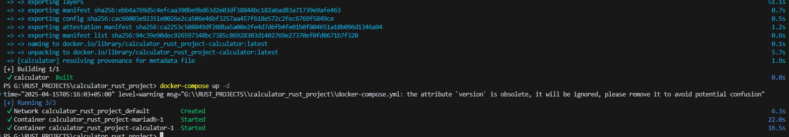
Рисунок 3.7 – Успешная сборка и запуск контейнера с калькулятором
В результате откроется окно программы.
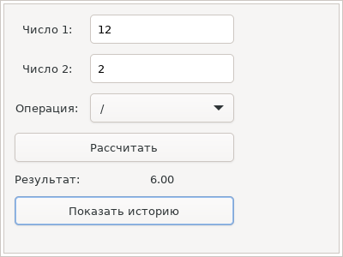
Рисунок 3.8 – Окно калькулятора

Произведя несколько расчетов и нажав кнопку “Показать историю” в консоли будут выведены последние 10 операций. Посмотреть их можно через Docker Desktop.
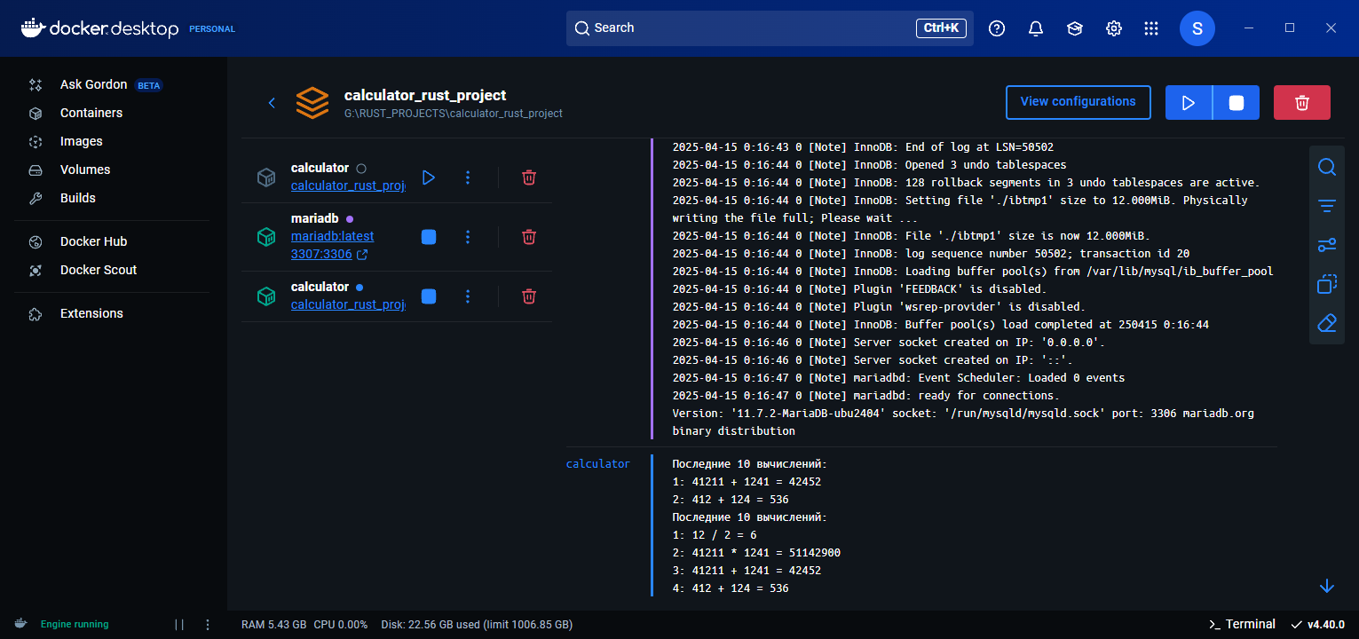
Рисунок 3.9 – Окно Docker Desktop с контейнерами и терминалом

Также можно убедиться, что таблица наполняется данными выполнив команду docker-compose exec mariadb mariadb -ucalculator_user -puserpassword calculator_db -e "SELECT * FROM calculations;"
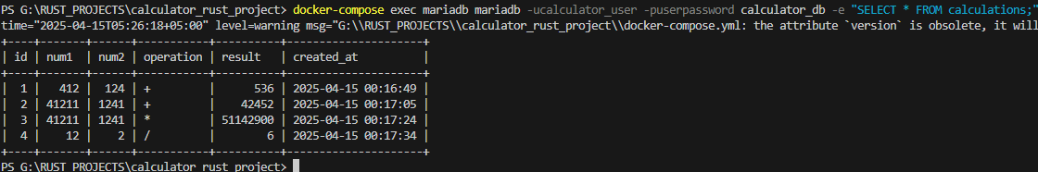
Рисунок 3.10 – Проверка через SQL запрос

3.3 Настройка конвейера

Настроим конвейер CI/CD с помощью GitHub Actions. Для этого выгрузим репозиторий и перейдем во вкладку “Actions” и выберем Docker image.
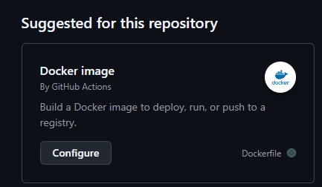
Рисунок 3.11 – Docker image

Автоматические сгенерируется следующий код.
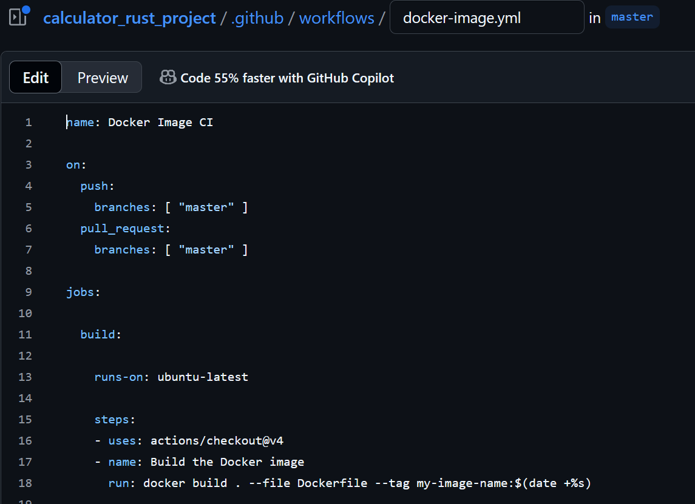
Рисунок 3.12 – код файла docker-image.yml
Запустим Action.

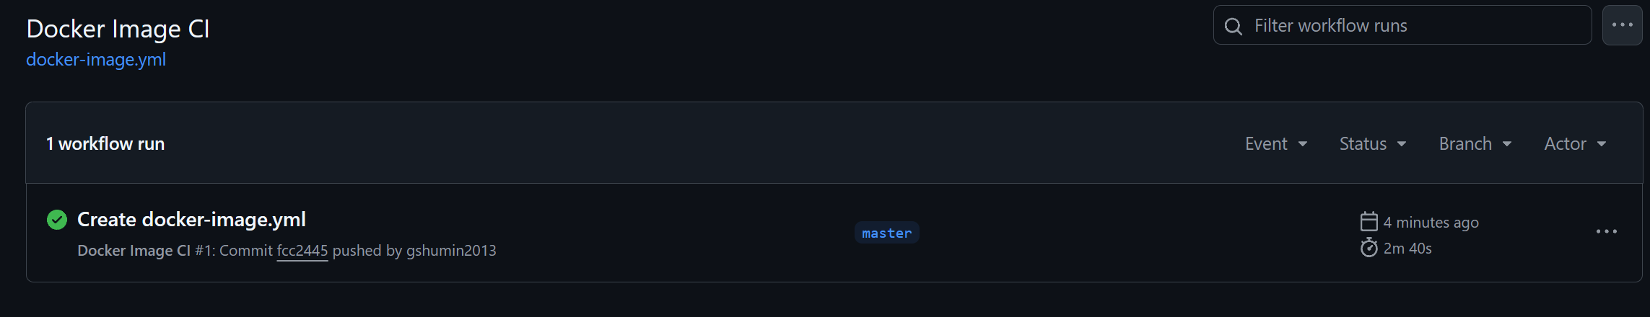
Рисунок 3.13 – успешное выполнение

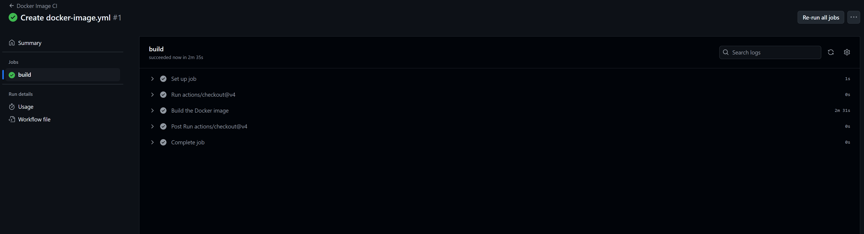
Рисунок 3.14 – Подробности

Таким образом был настроен автоматический сбор контейнера с помощью GitHub Actions.

Приложение А Листинг программного кода приложения «Калькулятор» (main.rs)
use gtk::prelude::*;
use gtk::{Application, Button, ComboBoxText, Entry, Label, Grid};
use libadwaita::{ApplicationWindow as AdwApplicationWindow, prelude::*};
use mysql::prelude::*;
use mysql::*;
use std::error::Error;

fn main() -> Result<(), Box<dyn Error>> {
// Инициализация приложения GTK
let app = Application::builder()
.application_id("com.example.calculator")
.build();

app.connect_activate(|app| {
// Создание главного окна
let window = AdwApplicationWindow::builder()
.application(app)
.title("Rust Calculator")
.default_width(400)
.default_height(300)
.build();
// Создание элементов интерфейса
let grid = Grid::builder()
.margin_top(12)
.margin_bottom(12)
.margin_start(12)
.margin_end(12)
.row_spacing(12)
.column_spacing(12)
.build();

let num1_entry = Entry::new();
let num2_entry = Entry::new();
let operation_combo = ComboBoxText::new();
let result_label = Label::new(None);
let calculate_btn = Button::with_label("Рассчитать");
let history_btn = Button::with_label("Показать историю");
// Заполнение выпадающего списка операций
operation_combo.append_text("+");
operation_combo.append_text("-");
operation_combo.append_text("*");
operation_combo.append_text("/");
operation_combo.set_active(Some(0)); // "+" по умолчанию

// Размещение элементов на сетке
grid.attach(&Label::new(Some("Число 1:")), 0, 0, 1, 1);
grid.attach(&num1_entry, 1, 0, 1, 1);
grid.attach(&Label::new(Some("Число 2:")), 0, 1, 1, 1);
grid.attach(&num2_entry, 1, 1, 1, 1);
grid.attach(&Label::new(Some("Операция:")), 0, 2, 1, 1);
grid.attach(&operation_combo, 1, 2, 1, 1);
grid.attach(&calculate_btn, 0, 3, 2, 1);
grid.attach(&Label::new(Some("Результат:")), 0, 4, 1, 1);
grid.attach(&result_label, 1, 4, 1, 1);
grid.attach(&history_btn, 0, 5, 2, 1);

// Функция для выполнения расчета
calculate_btn.connect_clicked(move |_| {
// Получаем введенные числа
let num1 = match num1_entry.text().parse::<f64>() {
Ok(n) => n,
Err(_) => {
result_label.set_text("Ошибка в числе 1");
return;
}
};

let num2 = match num2_entry.text().parse::<f64>() {
Ok(n) => n,
Err(_) => {
result_label.set_text("Ошибка в числе 2");
return;
}
};

// Получаем выбранную операцию
let operation = match operation_combo.active_text() {
Some(op) => op.to_string(),
None => {
result_label.set_text("Выберите операцию");
return;
}
};

// Выполняем расчет
let result = match operation.as_str() {
"+" => num1 + num2,
"-" => num1 - num2,
"*" => num1 * num2,
"/" => if num2 != 0.0 { num1 / num2 } else { f64::NAN },
_ => {
result_label.set_text("Неизвестная операция");
return;
}
};

// Отображаем результат
if result.is_nan() {
result_label.set_text("Деление на ноль!");
} else {
result_label.set_text(&format!("{:.2}", result));
}

// Сохраняем в базу данных
if let Err(e) = save_calculation(num1, num2, &operation, result) {
eprintln!("Ошибка сохранения: {}", e);
}
});

// Показать историю (выводим в консоль)
history_btn.connect_clicked(move |_| {
if let Err(e) = show_history() {
eprintln!("Ошибка получения истории: {}", e);
}
});

window.set_content(Some(&grid));
window.present();
});

app.run();

Ok(())
}

fn save_calculation(num1: f64, num2: f64, operation: &str, result: f64) -> Result<(), Box<dyn Error>> {
let opts = OptsBuilder::new()
.ip_or_hostname(Some("mariadb"))
.user(Some("calculator_user"))
.pass(Some("userpassword"))
.db_name(Some("calculator_db"))
.tcp_port(3306);

let pool = Pool::new(opts)?;
let mut conn = pool.get_conn()?;

conn.exec_drop(
"INSERT INTO calculations (num1, num2, operation, result) VALUES (?, ?, ?, ?)",
(num1, num2, operation, result),
)?;

Ok(())
}

fn show_history() -> Result<(), Box<dyn Error>> {
let opts = OptsBuilder::new()
.ip_or_hostname(Some("mariadb"))
.user(Some("calculator_user"))
.pass(Some("userpassword"))
.db_name(Some("calculator_db"))
.tcp_port(3306);

let pool = Pool::new(opts)?;
let mut conn = pool.get_conn()?;

let calculations: Vec<(f64, f64, String, f64)> = conn.query_map(
"SELECT num1, num2, operation, result FROM calculations ORDER BY created_at DESC LIMIT 10",
|(num1, num2, operation, result)| (num1, num2, operation, result),
)?;

println!("Последние 10 вычислений:");
for (i, (num1, num2, op, res)) in calculations.iter().enumerate() {
println!("{}: {} {} {} = {}", i+1, num1, op, num2, res);
}

Ok(())
}

Приложение Б Листинг программного кода приложения «Калькулятор» (Cargo.toml)

[package]
name = "calculator_rust_project"
version = "0.1.0"
edition = "2021"

[dependencies]
mysql = "24.0.0"
gtk = { version = "0.7", package = "gtk4" }
libadwaita = { version = "0.5", package = "libadwaita" }

Приложение В Листинг программного кода приложения «Калькулятор» (init_db.sql)
CREATE TABLE IF NOT EXISTS calculations (
id INT AUTO_INCREMENT PRIMARY KEY,
num1 FLOAT NOT NULL,
num2 FLOAT NOT NULL,
operation VARCHAR(10) NOT NULL,
result FLOAT NOT NULL,
created_at TIMESTAMP DEFAULT CURRENT_TIMESTAMP
);

Приложение Г Листинг программного кода приложения «Калькулятор» (docker-compose.yml)
version: '3.8'

services:
mariadb:
image: mariadb:latest
environment:
MYSQL_ROOT_PASSWORD: rootpassword
MYSQL_DATABASE: calculator_db
MYSQL_USER: calculator_user
MYSQL_PASSWORD: userpassword
ports:
- "3307:3306"
volumes:
- mariadb_data:/var/lib/mysql

calculator:
build: .
environment:
- DB_HOST=mariadb
- DB_USER=calculator_user
- DB_PASS=userpassword
- DB_NAME=calculator_db
- DISPLAY=${DISPLAY:-host.docker.internal:0.0}
volumes:
- /tmp/.X11-unix:/tmp/.X11-unix
depends_on:
- mariadb
privileged: true

volumes:
mariadb_data:

Приложение Д Листинг программного кода приложения «Калькулятор» (dockerfile)
FROM rust:latest as builder

RUN apt-get update && \
apt-get install -y \
libgtk-4-dev \
libadwaita-1-dev \
pkg-config \
libdbus-1-dev \
libegl-dev \
mesa-utils \
libgl1-mesa-dev \
libglvnd-dev \
&& rm -rf /var/lib/apt/lists/*

WORKDIR /app
COPY . .

RUN cargo build --release

FROM debian:bookworm-slim

RUN apt-get update && \
apt-get install -y \
libgtk-4-1 \
libadwaita-1-0 \
libdbus-1-3 \
libegl1 \
mesa-utils \
libgl1-mesa-dri \
libglx-mesa0 \
libglvnd0 \
x11-apps \
dbus-x11 \
&& rm -rf /var/lib/apt/lists/*

COPY --from=builder /app/target/release/calculator_rust_project /usr/local/bin/

CMD ["dbus-run-session", "calculator_rust_project"]

